
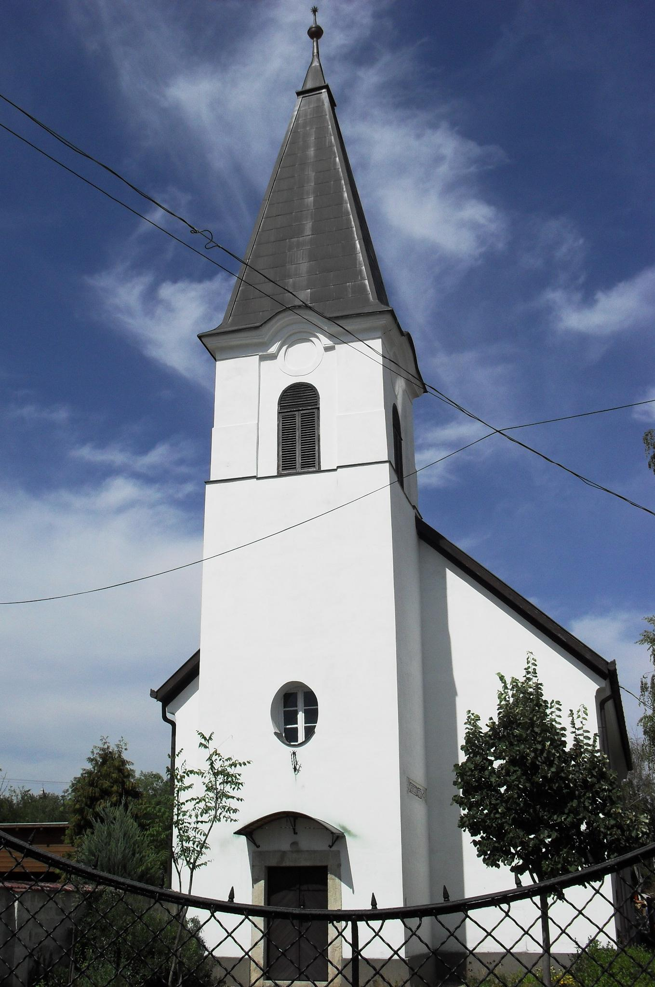
ÚTRAVALÓ
Gyúrói Református Egyházközség
IV. évf. 8. szám 2015. február 15.
_____________________________________________________________________

A láng nem alszik el

„Bizony, erős a szeretet, mint a halál, legyőzhetetlen a szenvedély, akár a sír. Úgy lobog, mint a lobogó tűz, mint az Úrnak lángja.” Énekek éneke 8,6 Olvasmány: 1 János 4,7-12

Külső és belső támadások egyaránt érik a házasságot: állapíthatjuk meg a házasság hete záró napján. Sokszor mi magunk, akik házasságban élünk, gyengének bizonyulunk, s nem tudjuk úgy szeretni a másikat, nem tudjuk úgy építeni a kapcsolatunkat, ahogy Isten rendje elénk adná, ugyanakkor kívülről is egyre több támadás éri az Isten rendjét.
E támadások között mi tartja meg mégis ezt a rendet, és mi tart meg bennünket ebben a rendben? Mi segíthet bennünket arra, hogy a házasság hete után is, a kiemelt időket követően is figyelmünkkel, engedelmességünkkel, szeretetünkkel, hűséggel kitartsunk egymás mellett és az Isten mellett?
Az Énekek éneke segít választ találnunk. E régi szerelmi költemény, mely egyben felmutatja Isten irántunk való érzéseit is, valami olyan erőről beszél, olyan forrásról, ami rajtunk kívül álló. Ne magunkban keressük tehát a megoldást, hanem Istenből és az ő szeretetéből táplálkozzon a mi életünk is!
Ennek az Istentől jövő szeretetnek kettős jellemvonását tárja elénk a felolvasott ige. Ez a szeretet erős. Semmiképpen sem valami szalmaláng-érzés, amit Isten felmutat irántunk. Valami hatalmas, ellenállhatatlan erőről beszél, amikor a halálhoz kezdi hasonlítani. De ennél többet is megfogalmazhatunk Isten ismeretében, aki úgy szereti a világot, hogy egyszülöttjét nem kímélve, halálra adja őt, értünk, ellenségeiért. Jézus ezt vállalja értünk! Az ő szeretete még a halálnál is erősebb. Ha ez a kegyelmező, hatalmas szeretet a szívünkbe áradt, akkor tudunk mi is hasonló módon szeretni.
Ezzel összhangban látjuk a másik állítást, mely szerint ez a láng nem alszik el. Nincs az a víz, amely elolthatná. Ez tartósságát és állhatatosságát jelzi. Isten az ő szeretetét folyamatosan felmutatja életünkben, nem szakad félbe az ő gondoskodása, nála nincs mosolyszünet. Milyen jó volna ezzel a kitartással szeretni, ebből meríteni! Magunkból sokszor nem telik erre, hamar elfogy a lelki tartalék. Isten ezért kínálja számunkra is, hogy hittel merítsünk belőle, és a tőle kapott szeretettel éljük meg kapcsolatainkat, házasságunkat. Ámen.

HIRDETÉSEK

1. Emlékezés Az elmúlt héten, kedden búcsúztunk el Parrag János atyánkfiától. Ravatala mellett a vigasztalás igéje a Zsoltárok könyve 103. részének 15-18. verseiből szólt. Ez alkalommal is kérjük a mi Urunk vigasztaló kegyelmét a gyászoló családra!
Újabb halálesetről kell hírt adnunk. Hajnalban hunyt el Flikinger Mártonné sz. Tóth Jolán, 82 éves korában. Temetéséről később intézkednek. Isten vigasztalását kérjük a gyászoló családra.
2. Alkalmaink
Ma délután 14 órakor felnőtt konfirmációi órát tartunk, melyet ez alkalommal nyitottá teszünk a gyülekezet előtt. Célja ez a kölcsönös megismerkedés. Külön is hívjuk erre presbitereinket, és a gyülekezet életében szolgálatot vállalókat.
Kedden 19 órakor a presbiter testvéreket várjuk a Presbiteri órára.
Szerdán gyülekezeti alkalmat most nem tartunk.
Böjt első vasárnapjára készülve evangélizációs estéket tartunk. Február 19-21. között (csütörtöktől szombatig) 18 órai kezdettel Farkas Balázs István, váli lelkipásztor hirdeti az igét.
Böjt első vasárnapján 9 órakor gyermekistentiszteletet, 10 órakor úrvacsorás istentiszteletet tartunk. Jöjjünk és másokat is hívogassunk!
3. Köszönet illeti azokat, akik az elmúlt pénteken a gyülekezeti házban tartott lelkésztestületi értekezleten a vendégfogadásban segítettek.
4. Február 28-án, 15 órakor ifjúsági délután lesz Kápolnásnyéken. Erre hívjuk szeretetettel a 12 év fölötti fiatalokat.
5. Megjelent a Csendes Percek füzetének következő száma, az előfizetők névre szólóan megtalálhatják a példányokat a Reformátusok Lapja mellett. Egy-egy plusz példányt az érdeklődők számára szintén elhelyeztünk.
Az Úr Jézus legyen gyülekezetünk és életünk őriző pásztora!

